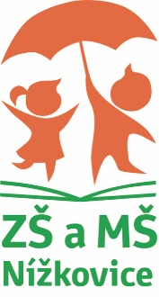
ZŠ a MŠ Nížkovice, příspěvková organizace, okres Vyškov
Nížkovice 164, 684 01 Slavkov u Brna, IČ 75024365
Tel.: 544 222 623

zs.nizkovice@centrum.cz www.zsnizkovice.cz

Kritéria pro přijímání dětí k předškolnímu vzdělávání do Mateřské školy Nížkovice

1. Trvalý pobyt (počítáno k 30. 4. 2025)
- v Nížkovicích: 600 bodů
- mimo Nížkovice: 0 bodů
2. Věková skupina (počítáno k 1. 9. 2025)
- předškoláci: 600 bodů
- čtyřletí: 500 bodů
- tříletí: 400 bodů

3. Docházka (počítáno k 1. 9. 2025)
- s celodenní délkou pobytu: 200 bodů
- s půldenní délkou pobytu: 0 bodů

Jednotlivé body se sčítají a pořadí dětí je dáno součtem bodů.
V případě rovnosti bodů záleží na dřívějším datu narození dítěte.

Pro přijetí k předškolnímu vzdělávání na školní rok 2025/26 je v Mateřské škole
Nížkovice 16 volných míst.

